Проект: Интерактивная система контроля доступа на основе распознавания лиц
Автор: Ткачев Максим

Данный проект представляет собой систему верификации пользователей в реальном времени, построенную на классических алгоритмах машинного обучения. Система способна распознавать зарегистрированных пользователей, блокировать доступ посторонним («Stranger») и вести журнал посещений.

📂 Структура проекта
Для корректной работы приложения структура папок должна выглядеть следующим образом:
├── main.py # Основной файл приложения
├── face_model.pkl # Сохраненная обученная модель (создается после обучения)
├── access_log.csv # Журнал входов (создается автоматически)
└── dataset/ # База данных лиц
├── Maxim/ # Фотографии администратора (разрешен доступ)
├── ElonMask/ # Фотографии пользователя 2 (разрешен доступ)
├── HenryCavill/ # Фотографии пользователя 3 (разрешен доступ)
└── Stranger/ # Фотографии неизвестных людей (доступ запрещен)

🛠 Технологический стек
В проекте реализован полный пайплайн обработки данных:
- Детектирование лиц: Метод Виолы-Джонса (Haar Cascades).
- Предобработка: Приведение к оттенкам серого, нормализация размера ($128 \times 128$) и выравнивание гистограммы (equalizeHist) для устойчивости к освещению.
- Извлечение признаков: Гистограммы ориентированных градиентов (HOG).
- Классификация: Метод опорных векторов (SVM) с линейным ядром и расчетом вероятности.

🚀 Как работать с приложением

1. Подготовка данных
Перед первым запуском убедитесь, что в папке dataset созданы подпапки с именами людей. Рекомендуется иметь от 10 до 15 фотографий на каждого человека для стабильной работы.

2. Запуск и обучение
- Запустите скрипт: python main.py.
- В главном меню выберите пункт 1 «Обучить модель». Система обработает папку dataset, извлечет HOG-признаки и обучит SVM-классификатор.

3. Режим веб-камеры (Интерактив)
Выберите пункт 2. Откроется окно видеопотока:
- Распознавание: Система подсвечивает лицо зеленым цветом, если пользователь найден (не Stranger) и уверенность $> 75\%$, и красным во всех остальных случаях.
- [r] Регистрация (Вариант D): Нажмите клавишу r, чтобы мгновенно добавить нового человека в базу. Введите имя в консоли, и система автоматически переобучится.
- [Enter] Логирование (Вариант E): Нажмите Enter или l, чтобы зафиксировать попытку входа в файл access_log.csv.
- [q] Выход: Нажмите q для возврата в меню.

4. Просмотр результатов
После работы программы вы можете открыть файл access_log.csv в Excel или любом текстовом редакторе, чтобы увидеть историю посещений с указанием даты, времени и статуса доступа.

🌟 Реализованные творческие задачи
- Вариант B: Визуальная индикация (рамки разного цвета и текстовые сообщения на экране).
- Вариант D: Самообучающаяся система (динамическая регистрация новых пользователей без остановки скрипта).
- Вариант E: Система логирования (автоматическое ведение журнала событий в формате CSV).

Пример работы приложения:

Приветсвенное меню:

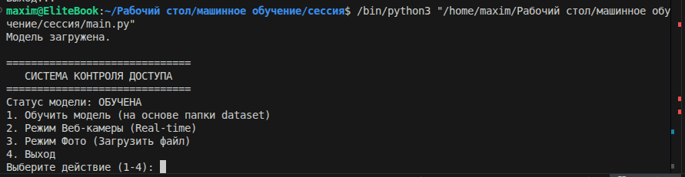
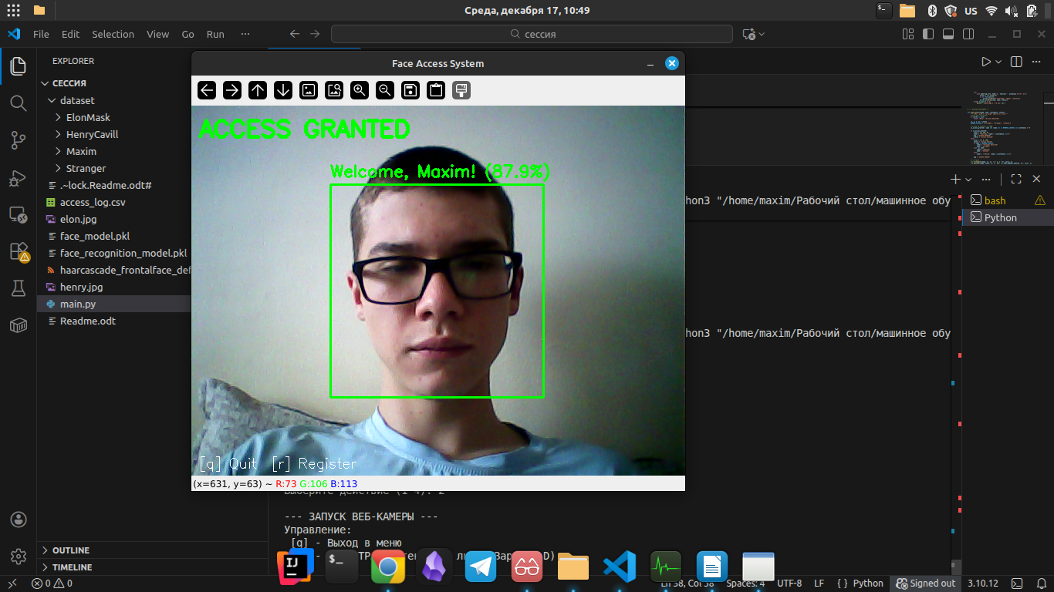
Режим веб-камеры:
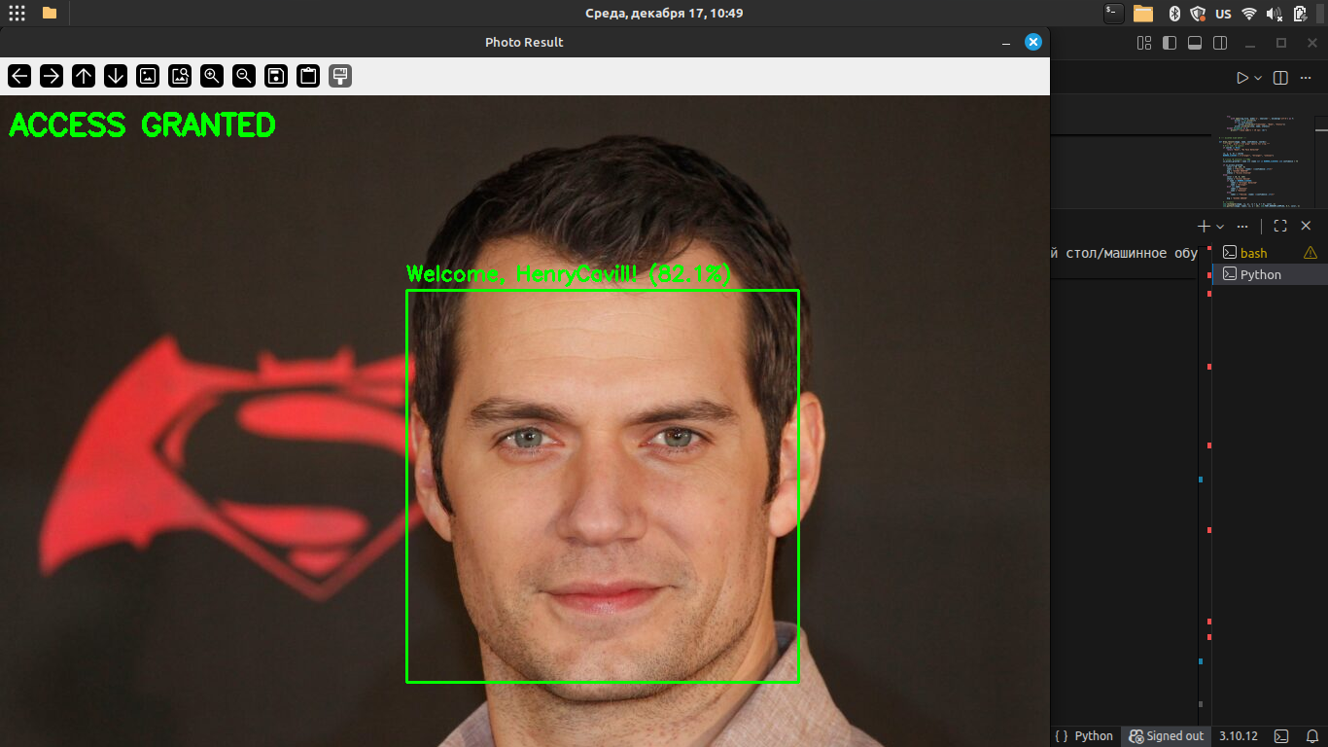
Режим загрузки фото:

